Instrukcja pobrania biletu do Wydziału Komunikacji w budynku Starostwa:

1 – po wejściu do budynku Starostwa należy pobrać bilet z automatu znajdującego się na parterze przed tablicą informacyjną ( UWAGA ! proszę zapoznać się z grupami spraw możliwych do załatwienia w systemie ): 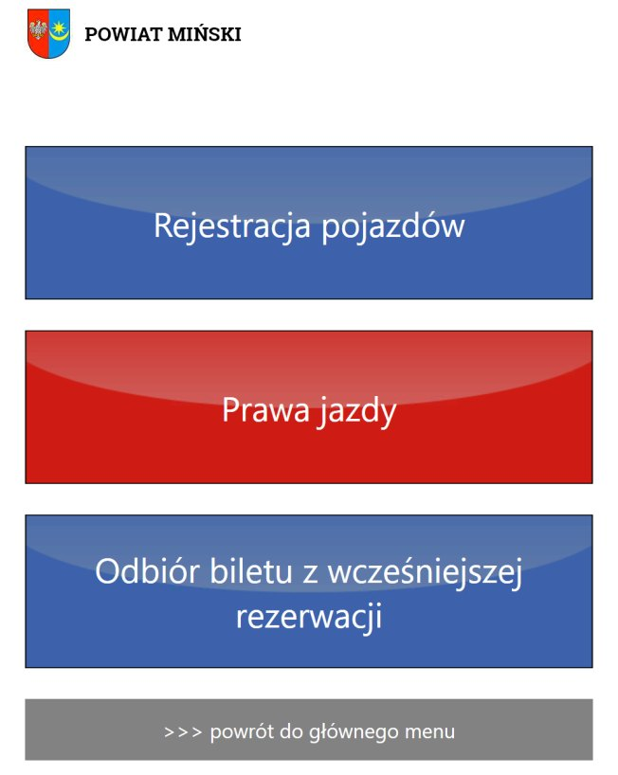

Po potwierdzeniu danej grupy spraw należy wybrać rodzaj sprawy spośród kategorii:
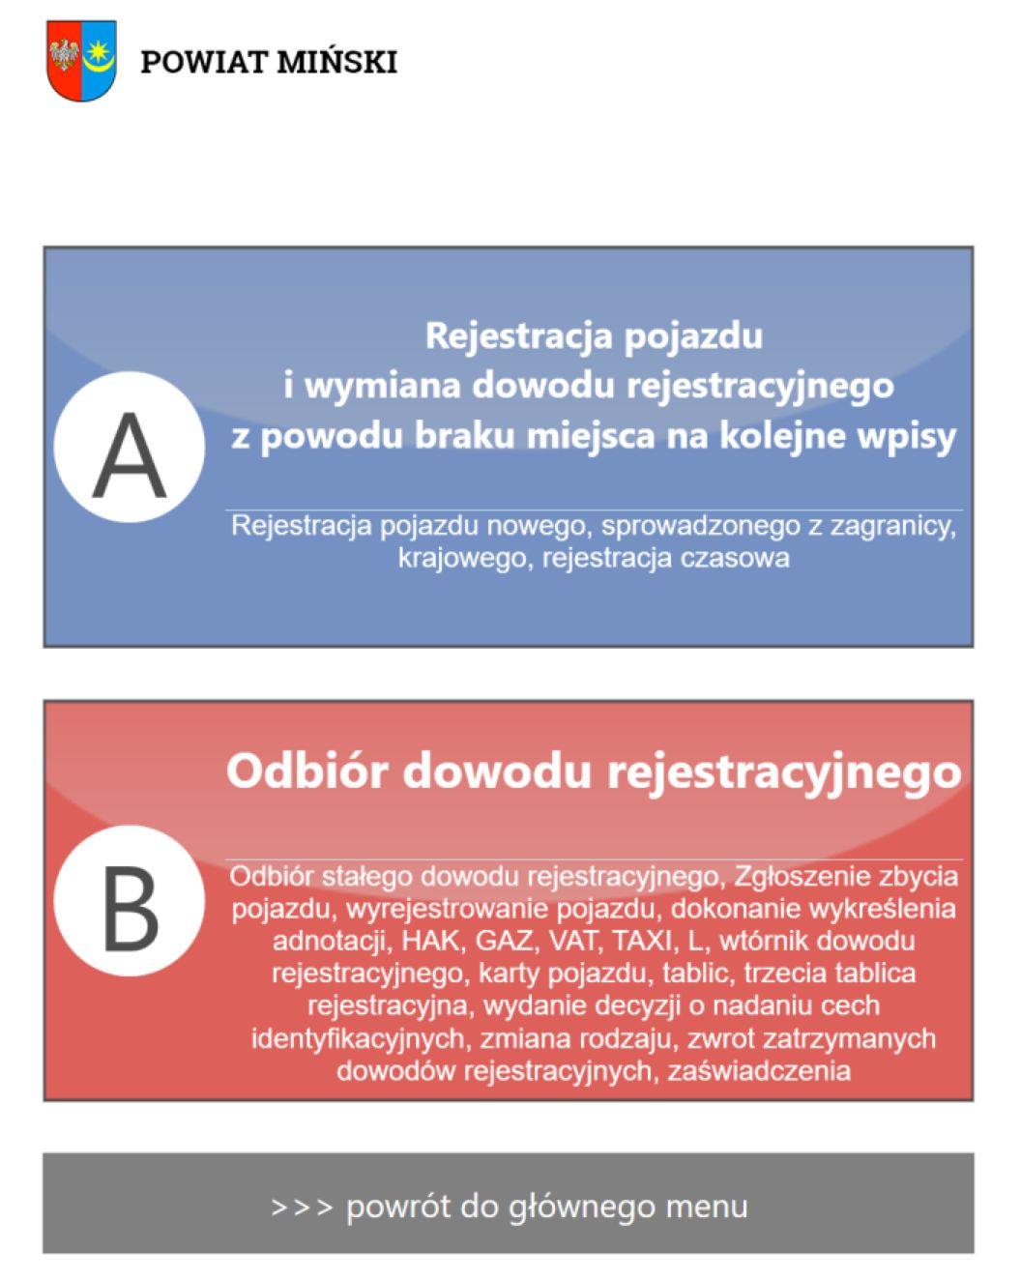
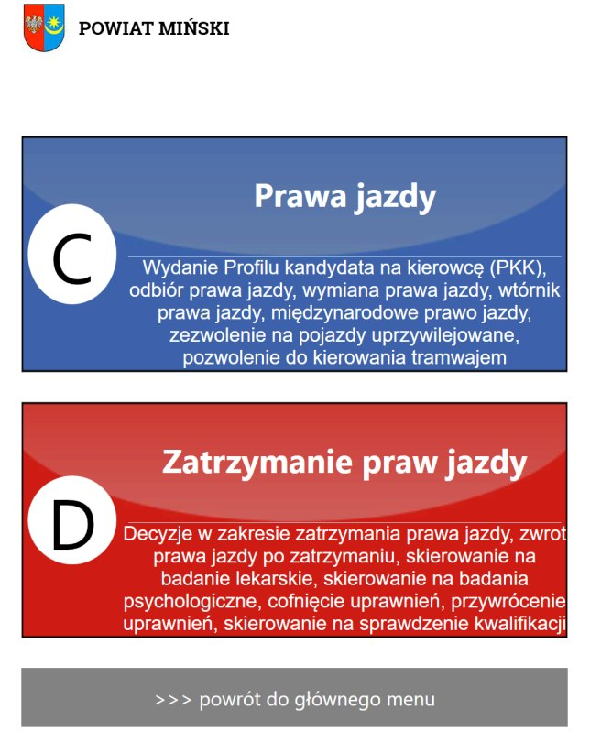

Po wyborze rodzaju sprawy drukowany jest bilet. Na bilecie znajdują się informacje : symbol grupy do załatwienia A,B,C lub D, numer biletu, stanowisko do którego bilet jest przypisany, ilość oczekujących w kolejce oraz data i czas pobrania biletu.

Z poprawnie pobranym biletem należy udać się do SALI B Wydziału Komunikacji ( na lewo od biletomatu) i oczekiwać na wezwanie przydzielonego numeru, który zostanie wyświetlony na ekranie monitora znajdującego się w SALI B ( dodatkowo numer zostanie wywołany przez głośnik). Po usłyszeniu numeru biletu, należy zgłosić się do wskazanego stanowiska obsługi ( stanowiska o nr 1- 5 – pok. 26; stanowiska o nr 6-7 – pokój nr 25; stanowiska o nr 9-10 – pok. nr 19; stanowisko nr 8 / rejestracja internetowa/ - pok. nr 24).

Kategoria ODBIÓR BILETU Z WCZEŚNIEJSZEJ REZERWACJI to rejestracja osób, które wcześniej wybrały datę i godzinę wizyty w Wydziale Komunikacji online. Można to zrobić wchodząc przez stronę główną Starostwa Powiatowego www.powiatminski.pl . Rezerwacji online można dokonać z minimum jednodniowym, a maksymalnie miesięcznym wyprzedzeniem. Osoby korzystające z rejestracji internetowej mogą sprawdzić stan kolejki online.
Godziny, w których automat biletowy wydaje numerki:
Poniedziałek, Wtorek, Czwartek 7.30-15.30
Środa 7.30.16.30
Piątek 7.30.-14.30
WAŻNE: każda sprawa wymaga pobrania oddzielnych właściwych biletów co oznacza że, np. w przypadku odbioru dowodu rejestracyjnego i zgłoszenia zbycia pojazdu należy pobrać dwa bilety.

